1 供热系统与电力系统运行模型
本节分别对热力系统和电力系统进行建模。同时，针对电力系统中风电的出力不确定性，对电力系统采用两阶段随机优化调度模型，一阶段为日前阶段，二阶段为实时阶段。

1.1 热力系统运行约束
1.1.1 供热平衡约束
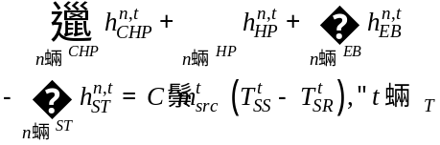
式（1）表示热源热平衡约束。式中，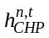表示CHP机组n在t时刻的供热功率，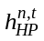表示热泵设备n在t时刻的供热功率，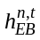表示电锅炉设备n在t时刻的供热功率，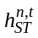表示蓄热罐设备n在t时刻吸收或释放的热功率，表示比热容，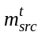表示热源在t时刻的质量流率，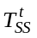表示热源在t时刻的供水温度，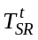表示热源在t时刻的回水温度，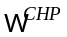表示CHP的集合，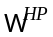表示热泵的集合，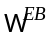表示电锅炉的集合，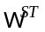表示蓄热罐的集合，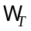表示调度时刻集合。
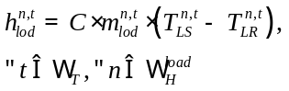
式（2）表示热负荷热平衡约束。式中，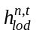表示第n个热负荷在t时刻的热需求，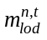表示第n个热负荷在t时刻的质量流率，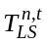表示第n个热负荷在t时刻的供水温度，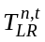表示第n个热负荷在t时刻的回水温度，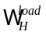表示热负荷集合。
1.1.2 管道出口温度约束
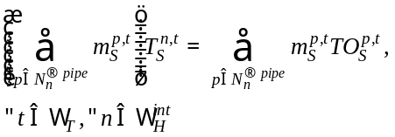
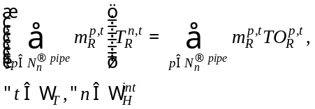
式（3）-（4）表示流出管道的水将在节点处混合约束。式中，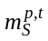和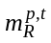表示第p条在t时刻供水和回水管道在t时刻的质量流率，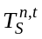和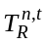表示第n个节点在第t时刻的供水和回水温度，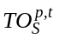和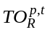表示第p个管道出口在第t时刻的供水和回水温度，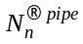表示以节点n为出口的管道集合，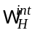表示热网中中间节点的集合。
1.1.3 管道入口温度约束
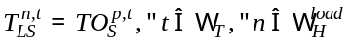
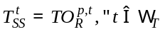
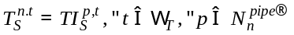
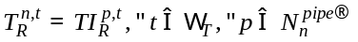
式（5）-（8）表示流入管道的水的温度与在起始侧的温度相等约束。式中，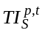和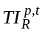表示第p个管道入口在第t时刻的供水和回水温度，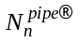表示以节点n为入口的管道集合。
1.1.4 温度上下限约束
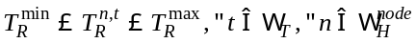
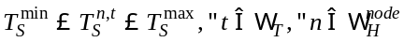
式（9）-（10）表示供水和回水管道中的水温应保持在合适的范围内约束。式中，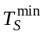和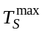表示供水节点最低和最高温度，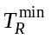和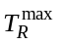表示回水节点最低和最高温度，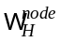表示热网节点集合。
1.1.5 热能损失约束
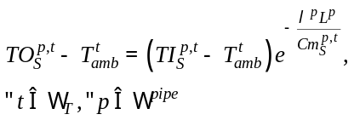
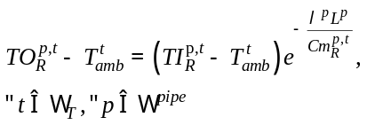
式（11）-（12）表示管道中水的热能损失约束。式中，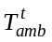表示t时刻环境温度，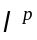表示第p个管道导热效率，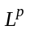表示第p个管道的长度，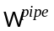表示热网管道的集合。
1.1.6 CHP供热约束
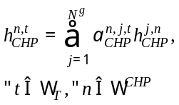
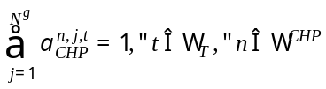
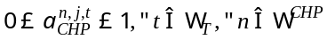
式（13）表示CHP的供热功率可由其可行域顶点的组合来显示，式（14）-（15）表示系数的范围约束。式中，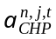表示CHP机组n在第t时刻第j个可行域顶点系数，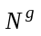表示CHP机组运行可行域的顶点总个数，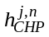表示CHP机组n的运行可行域顶点j对应的供热功率。
1.1.7 CHP爬坡约束
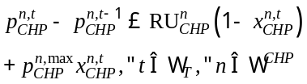
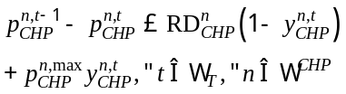
式（16）-（17）表示CHP的上下爬坡速率限制约束。式中，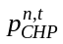表示CHP机组n在t时刻的供电功率，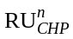和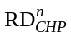表示CHP机组n上爬坡限制和下爬坡限制，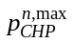表示CHP机组n的最大供电功率，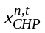和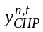表示CHP机组n在t时刻启停。
1.1.8 CHP启停约束
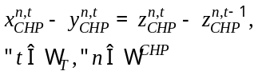
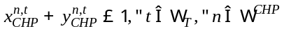
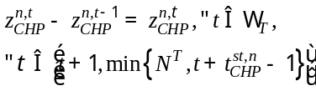
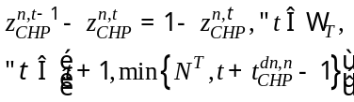
式（16）-（17）表示CHP的开/关状态变化及其最小运行和停机时间要求约束。式中，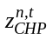表示CHP机组n在t时刻的开关状态，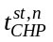和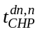表示CHP机组n最小的开启和关闭时间，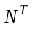是参数为24。
1.1.9 CHP供电约束
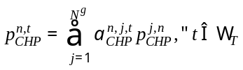
式（22）表示CHP的供电功率可由其可行域顶点的组合来显示。式中，表示CHP机组n在t时刻的供电功率，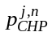表示CHP机组n的运行可行域顶点j对应的供电功率。
1.1.10 热泵和电锅炉约束
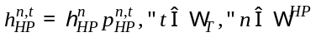
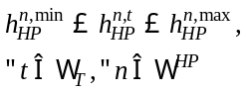
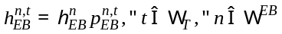
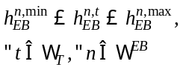
式（23）-（26）表示热泵和电锅炉效率和供热功率的上下限约束。式中，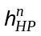和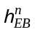表示热泵和电锅炉设备n将电能转为热能的效率，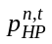和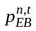表示热泵和电锅炉设备n在t时刻耗电功率，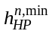，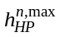和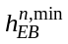，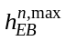表示热泵和电锅炉设备n的最小，最大的供热功率。
1.1.11 蓄热罐约束
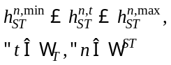
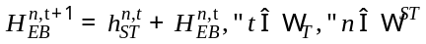
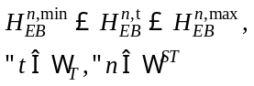
式（27）表示蓄热罐吸收或释放的热功率的上下限约束，式（28）表示蓄热罐热能水平的变化约束，式（29）表示蓄热罐蓄热能力的限制约束。式中，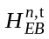表示蓄热罐设备n在t时刻的热能储存量，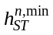和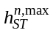表示蓄热罐设备n的吸收或释放的热功率的上下限。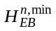和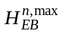表示蓄热罐设备n热能储量的最小值和最大值。

1.2 日前阶段电力系统运行约束
1.2.1 功率平衡约束
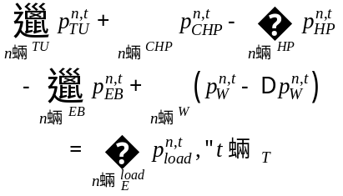
式（30）表示电力系统中功率平衡约束。式中，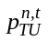表示火电机组n在t时刻的供电功率，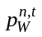和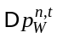表示风电机组n在t时刻的预测功率和弃风，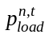表示在t时刻节点n的电负荷，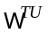表示火电机组集合，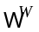表示风电机组集合，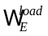表示母线集合。
1.2.2 火电机组出力约束
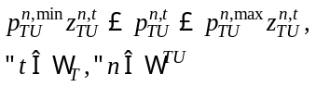
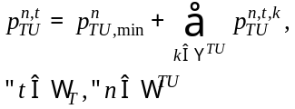
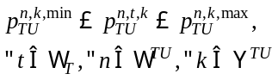
式（31）-（33）表示用分段线性化方法表示火电机组的输出限值约束。式中，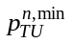和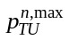表示火电机组n的最小和最大供电功率，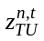表示火电机组n在t时刻的开关状态，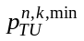和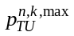表示火电机组n第k段最小和最大供电功率，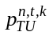表示火电机组n在t时刻第k段供电功率，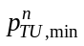表示火电机组n开机后的最小供电功率，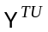表示火电机组线性化燃料成本函数的片段集合。
1.2.3 火电机组爬坡约束
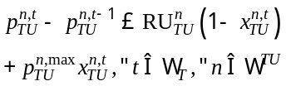
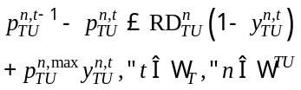
式（34）-（35）表示火电机组的上下爬坡速率限制约束。式中，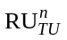和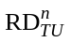表示火电机组n上爬坡限制和下爬坡限制，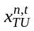和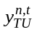表示火电机组n在t时刻开启和关闭。
1.2.4 火电机组启停约束
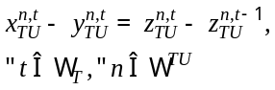
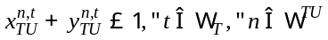
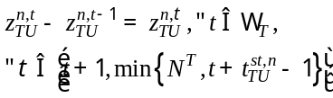
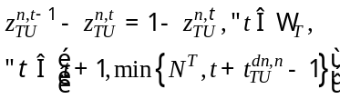
式（36）-（39）表示火电机组的开/关状态变化及其最小运行和停机时间要求约束。式中，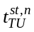和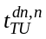表示火电机组n最小的开启和关闭时间。
1.2.5 火电机组备用约束
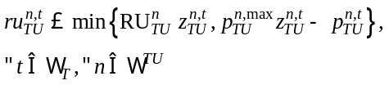
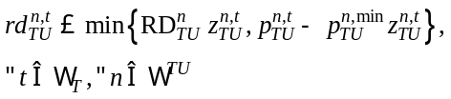
式（40）-（41）表示火电机组备用能力的限制约束。式中，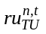和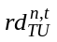表示火电机组n在t时刻的上备用和下备用。
1.2.6 弃风约束
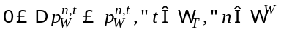
式（42）表示电力系统弃风的限制约束。
1.2.7 线路约束
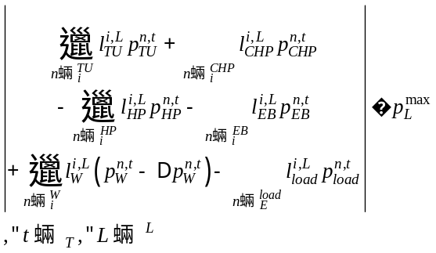
式（43）表示电力系统中线路传输功率的限制约束。式中，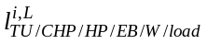表示位于线路L母线i的火电机组/CHP机组/风电场/热泵/电锅炉/电负荷的分配系数，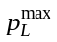表示输电线路的输电容量，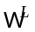表示输电线路集合，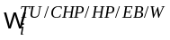为于母线i上的火电机组/CHP机组/风电场/热泵/电锅炉的集合。

1.3 实时阶段电力系统运行约束
1.3.1 功率平衡再约束
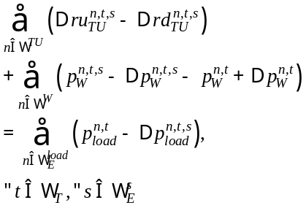
式中，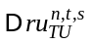和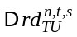表示火电机组n在t时刻在s场景中投入的上备用和下备用，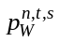和表示风电机组n在t时刻在s场景的预测功率和弃风，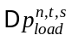表示在t时刻在s场景连接至节点n的电负荷的减载，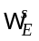表示场景的集合。
1.3.2 实时平衡阶段火电机组投入备用约束
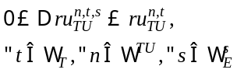
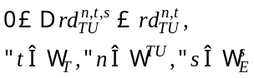
式（45）-（46）表示火电机组投入上备用和下备用的限制约束。
1.3.3 实时平衡阶段火电机组爬坡约束
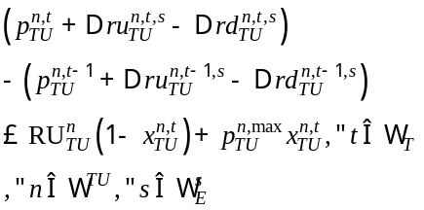
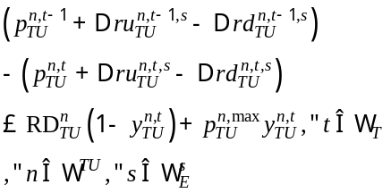
式（47）-（48）表示在实时阶段火电机组的上下爬坡速率限制约束。
1.3.4 实时平衡阶段弃风和减载约束
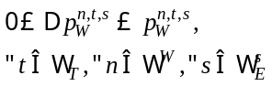
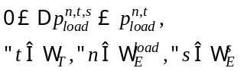
式（49）-（50）表示在实时阶段电力系统弃风和减载的限制约束。
1.3.5 实时平衡阶段线路约束
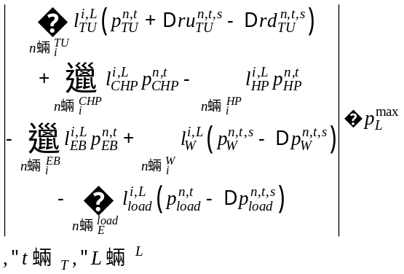
式（51）表示在实时阶段电力系统中线路传输功率的限制约束。

2 供热系统与电力系统的两种运行模式

2.1 以热定电运行模式
在“以热定电”运行模式中，热力系统先求解最优热流问题，以最小化第i个热力系统运行成本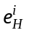为目标函数，包括CHP机组卖电收益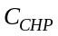、CHP机组运行成本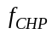、热泵运行成本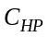以及电锅炉运行成本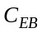。
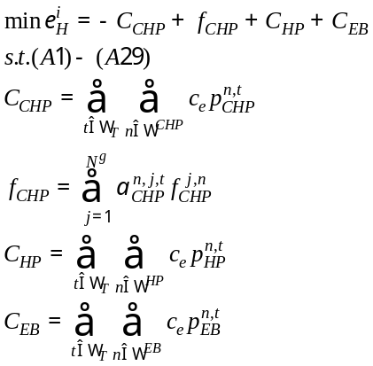
式中，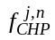表示CHP机组n的运行可行域顶点j对应的成本，表示电价。
热力系统求解最优热流问题后，将最优的CHP机组供电功率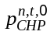、热泵耗电功率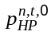和电锅炉耗电功率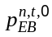传递给电力系统。电力系统在此基础上求解最优潮流问题，以最小化电力系统运行成本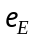为目标函数，包括日前阶段火电机组总运行成本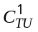（包括最小开机成本/燃料成本/上下备用容量成本）、日前阶段弃风成本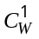、实时阶段弃风成本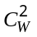、实时阶段火电机组备用投入成本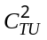以及实时阶段减载成本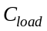。该运行模式的最优解用上标“0”表示。
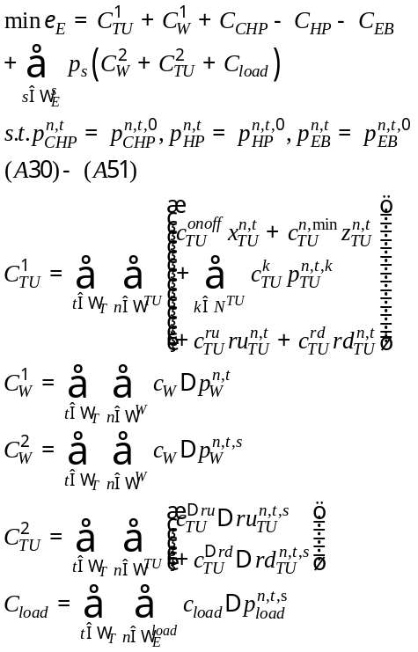
式中，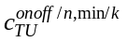表示火电机组成本系数，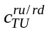表示火电机组备用容量成本系数，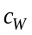表示弃风惩罚成本系数，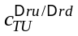表示火电机组备用部署成本系数，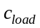表示减载惩罚成本系数，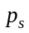表示场景概率。

2.2 电热协同运行模式
“电热协同”运行模式是将电力系统和热力系统看作一个整体进行优化调度，该运行模式可以从全系统的角度提高系统的能源利用效率。同时，当电力系统中具有高比例的可再生能源，“电热协同”运行模式可以让热力系统为电力系统提供较高的灵活性。通过增加可再生能源的消纳比例，减少对传统能源的使用，电热协同运行可以促进系统的低碳运行。相比于“以热定电”运行模式，“电热协同”运行模式会导致热力系统运行成本会增加，但全系统总成本和电力系统运行成本会减小。
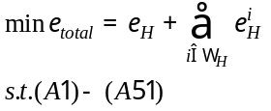
式中，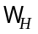表示热力系统集合。
热力系统的详细形式（A1）-（A29）与抽象形式（1）-（3）之间的关系解释如下。约束（1）表示约束（A1）-（A8）、（A11）-（A21）和（A28）。约束（2）指的是约束（A9）-（A10）、（A24）、（A26）、（A27）、（A29）。约束（3）指的是约束（A22）、（A23）和（A25）。
电力系统的详细形式（A30）-（A51）与抽象形式（4）-（5）之间的关系解释如下。约束（4）表示约束（A30）-（A43）。约束（5）指的是约束（A44）-（A51）。
详细形式（A52）-（A54）与抽象形式（6）-（8）之间的关系解释如下。目标函数（6）指的是目标函数（A52）。目标函数（7）指的是目标函数（A53）。目标函数（8）指的是目标函数（A54）。

